Srdečně Váz zveme na seniorský výlet
Koupání v Gmündu

Datum konání: středa 15.2.2017
Místo konání : Gmünd, Rakousko
Odjezd 07.15.hod Bezděčín
07.30 hod Želeč náves
Cena dopravy 100,-Kč/osobu
Kontaktní osoba: p. Kotrbová Hanka tel. 602137580
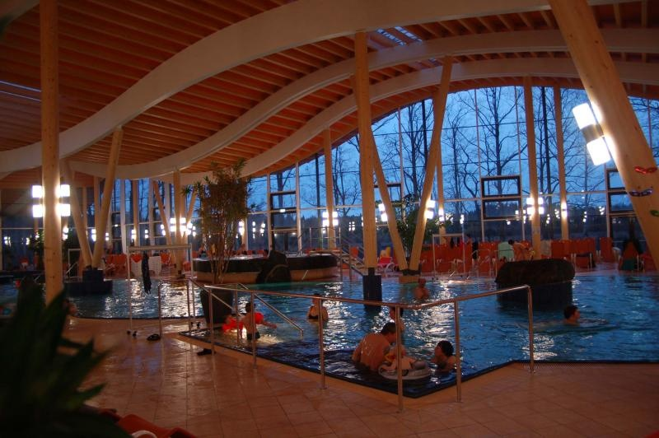

Želečský spolek, Želeč 26, 39174 Želeč
www.zelecskymdetem.cz

